Жители Восточного Измайлова выберут на портале «Активный гражданин», где благоустроить детскую площадку
05.02.2016
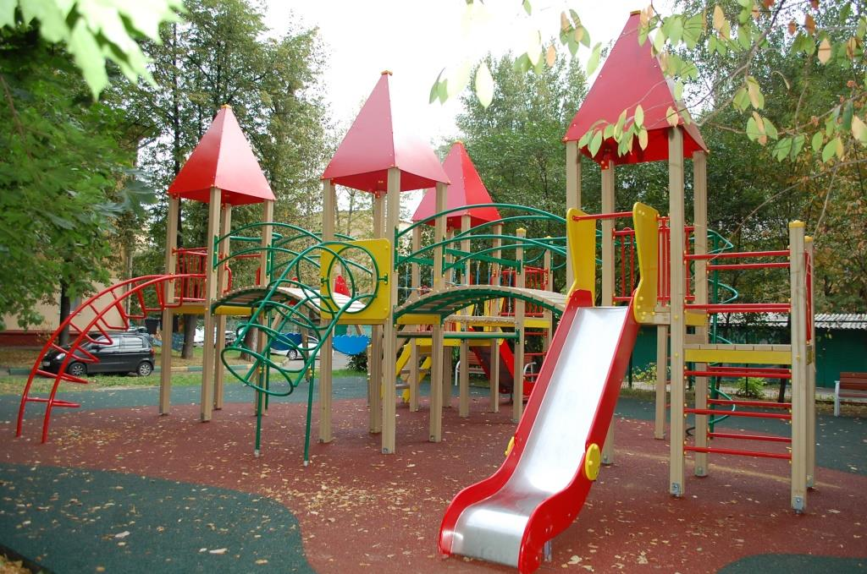

Голосование по благоустройству московских районов проводится на портале «Активный гражданин». В честности, жителям района Восточное Измайлово предложено решить, по какому из предложенных адресов необходимо благоустроить детскую площадку в 2016 году.
Выбрать надо из трех адресов: ул. 15-я Парковая, д. 23; ул. 16-я Парковая, д. 18; ул. 16-я Парковая, д. 27. Предложены также такие варианты ответов, как: проводить благоустройство не нужно; затрудняюсь ответить; этот вопрос должны решать специалисты.
Кроме того, жителям предлагается определить, для детей какого возраста необходимо оборудовать площадку: до 3-х лет; от 3-х до 7 лет; старше 7 лет. Есть и такие варианты ответов, как затрудняюсь ответить; этот вопрос должны решать специалисты.
Напомним, что работы по благоустройству будут выполнены, в том числе на средства, полученные от платных парковок. В Восточном Измайлове зона платной парковки введена в конце декабря 2015 года у станции метро «Первомайская» на 9-й Парковой ул. от Нижней Первомайской до Первомайской ул.
О том, как жители выбрали место встречи главы управы района с населением в феврале, читайте на сайте газеты «Восточное Измайлово».

Адрес страницы: http://v-izm.mos.ru/presscenter/news/detail/2494901.html
Управа района Восточное Измайлово города Москвы

